Бюджетное общеобразовательное учреждение города Омска
«Средняя общеобразовательная школа №72 с углубленным изучением отдельных предметов»
Объединение «Юный географ»
Омская область
город Омск

Всероссийский конкурс юных исследователей окружающей среды

Тема: «Особенности строения летательного аппарата птиц в связи с местом их обитания и образом жизни»

Номинация: «Зоология и экология позвоночных»

Выполнил:
ученик 8 «Б» класса
БОУ г. Омска «СОШ №72 с УИОП»
Лисовец Дмитрий Евгеньевич

Руководитель:
БОУ г. Омска «СОШ №72 с УИОП»
учитель географии
Шашкова Галина Константиновна

Консультант:
БОУ ДО г. Омска «Детский Эколого-биологический Центр»
педагог дополнительного образования
Яковлев Константин Александрович

Омск – 2019 г.
Содержание
Введение | 3
Глава I. Природные зоны Омской области и виды птиц, обитающие в них | 5
Глава II. Типы миграций птиц Омской области | 9
Глава III. Особенности строения летательного аппарата птиц, обусловеленные образом жизни и местом их обитания | 12
Заключение | 18
Список литературы | 19
Приложение | 20

Введение
Уже третий год я увлекаюсь орнитологией. Началось все с поездок к бабушке и дедушке в село Трубецкое Азовского немецкого национального района Омской области.
Гуляя по окрестностям Трубецкого, я обращал внимание на птиц. Я заметил, что днем особенно много над селом парит хищных птиц, по определителю я узнал, что это обыкновенный канюк.
Знания, полученные на занятиях в кружке «Орнитология» детского ЭкоЦентра позволили мне определить и других птиц. Около леса я замечал ястреба-тетеревятника и перепелятника. В березовых колках я неоднократно встречал перепелок, трясогузок, полевых воробьев и поползней. На старых столбах линий электропередач и на сухих деревьях замечал большого пестрого и малого пестрого дятла. На котловане во время рыбалки мы часто видели серых уток, однако они бывают только пролетом. Зимой, гуляя с собакой по полям, мы не раз спугивали куропаток. А однажды даже спугнули целую стаю серых гусей, отдыхающих в поле во время перелета.
Мне всегда было интересно наблюдать за полетом птиц, я обратил внимание, что одни долго парят в небе, другие часто-часто машут крыльям во время полета, а куропатки лишь невысоко отрываются от земли.
Я заинтересовался, а можно ли по полету, форме крыла и хвоста определить, где же обитает птица и на какие расстояния она может летать.
На уроке географии мы изучали природные зоны и давали им характеристику. Я определил, что село Трубецкое находится в лесостепной зоне. Я решил узнать, какие еще природные зоны есть в Омской области, и какие птицы в них обитают. Попробовать на примере птиц Омской области проверить связь типа летательного аппарата птицы с местом их обитания.
Гипотеза исследования: по строению летательного аппарата, по некоторым относительным размерам птицы и их соотношениям можно определить, где обитает данный вид птицы (т.е. место обитания вида, или биотоп вида).
Чтобы доказать, либо опровергнуть гипотезу, мы решили провести на практике исследование следующих видов птиц, содержащихся в Детском ЭкоЦентре и обитающих в Омской области:
- обыкновенная сойка;
- полярная сова;
- грач;
- галка;
- обыкновенный канюк;
- болотная сова;
- серая утка;
- свиристель;
- снегирь;
- щегол.
Поэтому целью моей работы является подтвердить гипотезу о том, что по строению летательного аппарата и по некоторым относительным размерам птицы и их соотношениям можно определить, где преимущественно обитает данный вид птицы (т.е. место обитания вида или биотоп вида).
В своей работе, я поставил следующие задачи:
- Изучить литературу по данной теме.
- Описать природные зоны Омской области и птиц, обитающих в них.
- Описать типы и формы миграции птиц Омской области
- Провести измерения предложенных видов птиц.
- Провести анализ полученных данных.
- Составить таблицу, включающую морфометрические данные по исследованным видам птиц.
- Сделать выводы, подтверждающие или опровергающие гипотезу.
Объект исследования: птицы Омской области.
Предмет исследования: зависимость строения летательного аппарата птиц от места их обитания.
В работе были использованы следующие методы и приёмы:
- наблюдение;
- измерение и фотосъёмка птиц;
- литературный;
- статистический (обработка полученных данных);
- сравнение и анализ.
Анализ литературных источников показал, что исследование поведения птиц Омской области отражены в [4], [5], [6], [7]. Отметим, что связь типа летательного аппарата птицы с их поведением и местом обитания носит лишь описательный характер. Достаточно глубоко строение летательного аппарата рассмотрено в [9], однако там основные акценты были сделаны на особенности аэродинамики полета птиц.
Для подтверждения гипотезы исследования нами проведены измерения десяти видов птиц «Детского ЭкоЦентра». Все замеры проводились в вольерах зоопарка «Детского ЭкоЦентра» города Омска в период с 01 апреля 2019 по 27 мая 2019 года. При измерении использовались бытовые электронные весы Anders Petter Lundahl, измерительный циркуль, сантиметр.

Глава I. Природные зоны Омской области и виды птиц, обитающие в них
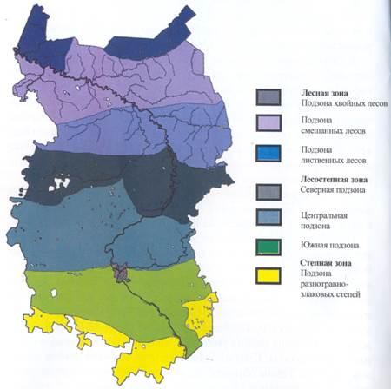
Омская область располагается в пределах трёх природных зон: лесной, степной и лесостепной. Большую часть её занимают лесостепи — примерно 51,1%. [8]
Рисунок 1. Природные зоны и подзоны Омской области [8]

ЛЕСНАЯ ЗОНА. В пределах Омской области лесная зона занимает северные административные районы: Усть-Ишимский, Тевризский, Знаменский, Тарский, Седельниковский, Большеуковский, северные области Колосовского и Муромцевского районов. Эта зона имеет умеренно холодный климат с достаточным увлажнением. Для неё характерно прохладное лето со средней температурой июня +20. Абсолютный температурный минимум -49,7; абсолютный максимум+34.
Лесная зона Омской области разделяется на три подзоны: мелколиственных лесов, смешанных лесов (подтайги) и хвойных лесов (тайги).
Мелколиственные леса сформированы березой бородавчатой. Березой пушистой и осиной.
В смешанных лесах появляются хвойные виды: сосна обыкновенная, ель, сибирская пихта, лиственница и небольшие массивы липы сердцевидной, багульник, брусника, черника.
В подзоне хвойных лесов преобладает сосна обыкновенная, по долинам рек еловые и пихтовые леса с примесью сосны сибирской. Подлесок — бузина, калина, рябина и черемуха.
ЛЕСОСТЕПНАЯ ЗОНА. Лесостепная зона широкой полосой пересекает центральную часть области. В отличие от лесов, лесостепь лучше обеспечена теплом. Для температурного режима характерны холодная зима и тёплое продолжительное лето. Средняя температура января-20; июня+20.
По соотношению тепла и влаги лесостепную зону можно разделить на три подзоны: северную, центральную и южную. При этом учитываются не столько температурные различия, которые не всегда отчетливы, сколько обеспеченность влагой.
Преобладающими типами лесов в лесостепной зоне являются березовые (береза повислая, береза бородавочной). В полосе северной лесостепи — береза пушистая и осина. В южной лесостепи в подлеске березняков встречается боярышник кроваво-красный, рябина сибирская, черемуха обыкновенная, шиповники и ивы.
В составе степи произрастают многолетняя травянистая растительность: дерновинные злаки, осока, лобазник, горошки, пижма обыкновенная, тысячелистник клевер, лютики и щавель.
СТЕПНАЯ ЗОНА. Она занимает южную часть области. Климат зоны континентальный с плохим увлажнением. Зима холодная до -42; лето жаркое до +40.
В разнотравно-злаковых степях представлены: лапчатки, молочаи, подорожники, полыни, тысячелистник и др.
Ниже приведена таблица 1 птиц Омской области и их природные зоны обитания, с указанием особенностей мест обитания для каждого вида птиц.
Таблица 1. Птицы Омской области и их природные зоны обитания
Природные зоны | Виды птиц | Примечание
Лесная зона | Тетерев-косач | Зерноядный. Нижний уровень леса.
Лесная зона | Рябчик | Зерноядный. Нижний уровень леса.
Лесная зона | Глухарь | Зерноядный. Нижний уровень леса.
Лесная зона | Белая куропатка | Зерноядный. Нижний уровень леса.
Лесная зона | Кедровка | Зерноядный. Верхний уровень леса.
Лесная зона | Красноголовый нырок | Травоядное. Водные и околоводные пространства.
Лесная зона | Большой кроншнеп | Водные и околоводные пространства.
Лесная зона | Серый гусь | Водные и околоводные пространства.
Лесная зона | Лебедь-кликун | Водные и околоводные пространства.
Лесная зона | Серый журавль | Водные и околоводные пространства.
Лесная зона | Цапля | Питается рыбой, мелкими земноводными. Водные и околоводные пространства.
Лесная зона | Чернозобая гагара | Травоядная. Водные и околоводные пространства.
Лесная зона | Бородатая неясыть | Ночной хищник. Верхний ярус.
Лесная зона | Длиннохвостая неясыть | Ночной хищник. Верхний ярус.
Лесная зона | Полярная сова | Ночной хищник. Верхний ярус.
Лесная зона | Ястреб-перепелятник | Хищник. Верхние ярусы леса. Охотится на открытой местности.
Лесная зона | Дрозд | Зерноядный. Средний и нижний уровни леса
Лесная зона | Щегол | Зерноядный. Средний уровень леса
Лесная зона | Ястреб-тетеревятник | Хищник. Верхние ярусы леса. Охотится на открытой местности.
Лесостепь | Сыч воробьиный | Хищник. Охотится на нижних ярусах лесов.
Лесостепь | Скворец | Смешанное питание.
Лесостепь | Сыч домовый | Хищник. Верхние ярусы леса. Охотится на нижних ярусах лесов.
Лесостепь | Большой баклан | Питается рыбой. Водные и околоводные пространства.
Лесостепь | Чайка-хохотунья | Питается рыбой. Водные и околоводные пространства.
Лесостепь | Серая цапля | Питается рыбой, мелкими земноводными. Водные и околоводные пространства.
Лесостепь | Орлан-белохвост | Хищник. Гнездится на возвышенностях.
Лесостепь | Кудрявый пеликан | Питается рыбой. Водные и околоводные пространства.
Степь | Чёрный коршун | Хищник. Верхние ярусы леса. Охотится на открытой местности.
Степь | Пустельга обыкновенная | Хищник. Верхние ярусы леса. Охотится на открытой местности.
Степь | Лунь луговой | Питаются рыбой. Верхние ярусы леса. Охотится на открытой местности.
Степь | Лунь степной | Питаются рыбой. Верхние ярусы леса. Охотится на открытой местности.
Степь | Журавль-красавка | Питается рыбой. Околоводные пространства.
Степь | Пеганка | Питается рыбой. Околоводные пространства.
Степь | Степной орёл | Хищник. Гнездится на возвышенностях. Охотится на открытой местности.

Вывод: В Омской области выделяют три природные зоны: лесная, лесостепная и степная. В каждой из них широко представлен видовой состав птиц. Всего же в Омской области определяют около 260 видов птиц [8]. Каждый вид птицы выбирает определенное место обитания, в зависимости от типа питания.

Глава II. Типы миграций птиц Омской области
По характеру сезонных переселений птиц орнитологи делят на:
- оседло-живущих;
- кочующих;
- перелётных.
Кроме того, при определённых условиях птицы, как и другие животные, могут выселяться из какой-либо территории без возврата назад, либо внедряться в регионы за пределами их постоянного обитания; такие переселения непосредственно к миграции не относятся. Выселение либо внедрение может быть связано с природным изменением ландшафта — лесными пожарами, вырубкой лесов, осушением болот и т. д, либо с перенаселённостью конкретного вида на ограниченной территории. В таких условиях птицы вынуждены искать себе новое место, и такое перемещение никак не связано с их образом жизни или временами года. [1]
В Омской области обитают птицы всех типов миграций.
Оседлыми называют птиц, которые придерживаются определённой небольшой территории и за пределы её не перемещаются. Подавляющее большинство видов таких птиц обитает в условиях, где сезонные изменения не влияют на доступность корма — в тропическом и субтропическом климате.
Кочующими называют птиц, которые вне сезона размножения постоянно передвигаются с места на место в поисках пищи. Такие передвижения никак не связаны с цикличностью, и полностью зависят от доступности пищи.
Перелётные птицы совершают регулярные сезонные перемещения между гнездовий и местами зимовок. Переселения могут совершаться как на близкие, так и на дальние расстояния. По мнению орнитологов, средняя скорость перелёта для мелких птиц составляет порядка 30 км/час, а для крупных около 80 км/час. Часто, перелёт проходит в несколько этапов с остановкам для отдыха и кормления. Чем меньше по размеру птица, тем короче дистанция, которую они в состоянии осилить за один раз: мелкие птицы способны лететь беспрерывно 70 — 90 часов, при этом преодолевая расстояние до 4000 км.
Для перелетных птиц орнитологи выделяют следующие формы маршрутов:
- разделительная миграция;
- миграция перекатами;
- кольцевая миграция [1].
Миграции могут быть как горизонтально-направленными (из одного региона в другой при сохранении привычного ландшафта), так и вертикально-направленными (в горы и обратно). Для птиц Омской области в связи с равнинным рельефом характерна горизонтальная миграция.
Направления миграции у птиц бывают весьма разнообразными. Для птиц северного полушария типичным является перелёт с севера (там, где птицы гнездятся) на юг (там, где они зимуют), и обратно. Такое перемещение характерно для птиц Омской области. В основе такого переселения лежит комплекс причин, главная из которых лежит в энергетических затратах — летом в северных широтах длина светового дня увеличивается, что даёт ведущим дневной образ жизни птицам больше возможности прокормить своё потомство: по сравнению с тропическими видами птиц кладка их яиц выше. Осенью, когда длина светового дня сокращается, птицы переселяются в более тёплые регионы, где кормовая база менее подвержена сезонным колебаниям.
Принято всех перелетных птиц делить на инстинктивных и погодных мигрантов. Погодные мигранты – это птицы, улетающие на короткое время и недалеко, а в случае хорошего урожая кормов они могут и не улетать вовсе (скворцы, дрозды, зеленушки, овсянки, зарянки). В основном это зерноядные птицы или птицы со смешанным питанием. Инстинктивные мигранты — насекомоядные птицы (ласточки, пеночки, славки, мухоловки) не дожидаются ухудшения погоды. Они летят обычно очень далеко, и зимовать никогда не остаются. [11]
Таблица 2. Типы миграции птиц Омской области
Виды птиц | Типы миграции | Примечание
Тетерев-косач | Оседлый
Рябчик | Оседлый
Глухарь | Оседлый
Белая куропатка | Оседлый
Кедровка | Кочующий
Скворец | Перелетный | Погодные мигранты
Красноголовый нырок | Перелётный | Инстинктивные мигранты
Большой кроншнеп | Перелетный | Инстинктивные мигранты
Серый гусь | Перелётный | Инстинктивные мигранты
Лебедь-кликун | Перелётный | Инстинктивные мигранты
Серый журавль | Перелётный | Инстинктивные мигранты
Дрозд | Перелетный | Погодные мигранты
Цапля | Перелётный | Инстинктивные мигранты
Чернозобая гагара | Перелётная | Инстинктивные мигранты
Бородатая неясыть | Кочующий
Длиннохвостая неясыть | Кочующий
Полярная сова | Кочующий
Ястреб-перепелятник | Кочующий
Ястреб-тетеревятник | Кочующий
Сыч воробьиный | Кочующий
Сыч домовый | Кочующий
Большой баклан | Перелётный
Чайка-хохотунья | Кочующий
Щегол | Перелетный | Погодные мигранты
Серая цапля | Перелётный | Инстинктивные мигранты
Орлан-белохвост | Перелётный | Инстинктивные мигранты
Кудрявый пеликан | Перелётный | Инстинктивные мигранты
Чёрный коршун | Кочующий
Пустельга обыкновенная | Перелётный | Инстинктивные мигранты
Лунь луговой | Перелётный | Инстинктивные мигранты
Лунь степной | Перелётный | Инстинктивные мигранты
Журавль-красавка | Перелётный | Инстинктивные мигранты
Пеганка | Перелётный | Инстинктивные мигранты
Степной орёл | Кочующий

Вывод: По характеру сезонных переселений птицы делятся на: оседло-живущих, кочующих, перелетных. В Омской области обитают птицы всех типов миграций. Для птиц Омской области в связи с равнинным рельефом характерна горизонтальная миграция.

Глава III. Особенности строения летательного аппарата птиц, обусловленные образом жизни и местом их обитания

Для достижения поставленной цели было проведено изучение 10-ти видов птиц, которые содержатся в Детском зоопарке БОУ ДО г. Омска «Детский ЭкоЦентр» и являются представителями орнитофауны Омской области.
При сборе морфометрических данных о птице требовалось соблюдать технику безопасности, чтобы не навредить птицам и не пострадать самим. Чтобы не причинить вреда птицам во время измерения всегда работали в паре с помощником. Требовалось успокоить птиц, зафиксировать их, надеть защитные перчатки, чтобы птица не поранила нас, требуется особая осторожность при работе с хищниками.
Измерять длину крыла надо с нижней стороны от локтевого изгиба до самого длинного махового крыла измерительным циркулем или рулеткой, ширину крыла измеряют измерительным циркулем.
Длина хвоста измеряется от копчиковой железы до самого длинного пера измерительным циркулем. Ширина хвоста измеряется измерительным циркулем (хвост измеряется расправленным).
Длина тела измеряется рулеткой от кончика клюва до кончика хвоста.
Технологическая карта проведения измерения представлена в Приложении 1. Результаты измерений приведены в таблицах 3-5.

Таблица 3. Морфометрические данные птиц из коллекции Детского зоопарка БОУ ДО г. Омска «Детский ЭкоЦентр». Часть1
№ | Вид птицы (латинское название) | Общая длина, мм | Длина крыла, мм | Длина хвоста, мм | Вес, г. | Форма хвоста
1 | Обыкновенная сойка | 345 | 160 | 110 | 175 | Длинный узкий, закруглённый.  При полете хвост берет на себя часть функций крыла
2 | Полярная сова | 650 | 440 | 210 | 2100 | Прямообрезанный.  Хвост — дополнительная несущая поверхность — помощник при переносе тяжелой добычи
3 | Грач | 465 | 210 | 130 | 400 | Прямо обрезанный, слегка закруглённый  роль хвоста — балансир и орган равновесия
4 | Галка | 345 | 180 | 110 | 240 | Прямо обрезанный, слегка закруглённый.  роль хвоста — балансир и орган равновесия
5 | Обыкновенный канюк | 520 | 380 | 140 | 925 | Прямо обрезанный, слегка закруглённый. Хвост — дополнительная несущая поверхность при планировании.
6 | Болотная сова | 420 | 310 | 120 | 340 | Слегка закруглённый.  Хвост — дополнительная несущая поверхность — помощник при переносе тяжелой добычи
7 | Серая утка | 565 | 240 | 140 | 1015 | Слегка закруглённый.  Хвост — тормоз, он раскрывается почти до отказа и подворачивается вниз
8 | Свиристель | 210 | 110 | 55 | 61,5 | Прямообрезанный.  роль хвоста — балансир и орган равновесия
9 | Снегирь | 170 | 84 | 78 | 54 | Прямообрезанный.  Хвост — балансир и орган равновесия
10 | Щегол | 125 | 65 | 45 | 26 | Раздвоенный на конце. Хвост для быстрых боковых поворотов

Таблица 4. Морфометрические данные птиц из коллекции Детского зоопарка БОУ ДО г. Омска «Детский ЭкоЦентр». Часть2
№ | Вид птицы (латинское название) | Форма крыла | Соотношение длины крыла к длине тела, % | Степень длиннокрылости | Скорость *
1 | Обыкновенная сойка | Широкое, короткое, округлой формы | 46,4 | Низкая степень | 49,5-72,4км.ч
2 | Полярная сова | Широкое и длинное, слегка заострённое на конце | 67,7 | Высокая степень | до 80 км. ч.
3 | Грач | Широкое и длинное, слегка заострённое на конце | 45,2 | Низкая степень | 49,5-72,4км.ч
4 | Галка | Широкое и длинное, слегка заострённое на конце | 52,2 | Средняя степень | 49,5-72,4км.ч
5 | Обыкновенный канюк | Широкое и длинное, слегка заострённое на конце | 73,1 | Высокая степень | —
6 | Болотная сова | Длинное и широкое, на конце закруглённое | 73,8 | Высокая степень | до 80 км. ч.
7 | Серая утка | Относительно узкое, не очень длинное, заострённое на конце | 42,5 | Низкая степень | 75,8-95км.ч
8 | Свиристель | Относительно узкое, не очень длинное, заострённое на конце | 53,4 | Средняя степень | 32,2-59,6км.ч
9 | Снегирь | Широкое, не длинное, закруглённое | 49,4 | Низкая степень | 32,2-59,6км.ч
10 | Щегол | Не широкое, средней длины, закруглённое | 52,0 | Высокая степень | 32,2-59,6км.ч

* данные получены из литературы [9]

Таблица 5. Морфометрические данные птиц из коллекции Детского зоопарка БОУ ДО г. Омска «Детский ЭкоЦентр». Часть3
№ | Вид птицы (латинское название) | Природная зона | Характер полета | Тип миграции
1 | Обыкновенная сойка | Лесная зона | Машущий полет, скольжение, реже парение | Перелетный
2 | Полярная сова | Зона тундры и лесотундры | Парящий, реже машущий полет | Кочующий
3 | Грач | Лесостепная зона | Машущий полет, скольжение, реже парение | Перелетный
4 | Галка | Лесостепь, степь | Машущий полет, скольжение, реже парение | Перелетный
5 | Обыкновенный канюк | Лесостепь, степь, лес и открытые пространства | Парящий, реже машущий полет | Перелетный
6 | Болотная сова | Лесостепь, степь | Парящий, реже машущий полет | Кочующий
7 | Серая утка | Лесостепная и лесная зона, около воды и на воде | Быстрый полёт с частыми взмахами крыльев , слабая маневренность | Перелетный
8 | Свиристель | Лесостепь и лес, на деревьях | Машущий полет, скольжение, реже парение | Кочующий
9 | Снегирь | Лесостепь и лес, на деревьях | Трепещущий волнообразный полет, реже машущий | Кочующий
10 | Щегол | Лесостепь, на сорной растительности | Трепещущий волнообразный полет, реже машущий | Перелетный

В таблице 4 для заполнения столбца «Степень длиннокрылости» были использованы следующие критерии длиннокрылости птиц:
- Соотношение длины крыла к длине тела от 40% до 50% - самые короткокрылые птицы – низкая степень длиннокрылости.
- Соотношение длины крыла к длине тела от 50% до 60% - птицы со средней длиной крыла – средняя степень длиннокрылости.
- Соотношение длины крыла к длине тела от 60% до 80% - самые длиннокрылые птицы – высокая степень длиннокрылости.

В результате анализа морфометрических данных были выделены следующие типы летательных аппаратов птиц по форме крыльев и хвоста птиц.


1-й тип летательного аппарата: длинное и широкое крыло и короткий широкий хвост. У большинства видов орлов крылья длинные и широкие, хвост относительно короткий и широкий, что позволяет птицам парить без особых усилий. Даже при небольшой скорости широкие крылья могут удерживать птицу в воздухе дольше, чем узкие. Такие крылья имеют многие цапли, аисты, коршуны, луни, канюки. Обычно эти птицы начинают свой полёт с разбега, как правило, по ветру, быстро ускоряясь и раскрывая крылья перед взлётом. Летят плавно, делая движения крыльями в определённом ритме, неторопливо опуская их вниз и резко поднимая вверх. Полёт у таких птиц—продолжительное планирование.

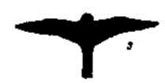
2-й тип летательного аппарата: длинное и узкое крыло и узкий длинный хвост. У большинства видов соколов, стрижей и ласточек крылья длинные, но не широкие, а узкие, хвост длинный и узкий. Такая форма крыла и хвоста помогает летать быстро и прямолинейно, к тому же они могут быстро набирать нужную скорость. Полёт у таких птиц обычно продолжается довольно долго и носит комбинированный характер: сначала птица делает несколько быстрых резких махов крыльями, а затем следует непродолжительное планирование (скольжение) на неподвижных крыльях. Такие крылья имеют почти все виды соколиных птиц, стрижи, ласточки, многие кулики и чайковые птицы.

3-й тип летательного аппарата: короткое и широкое крыло длинный широкий хвост. У большинства видов куриных птиц крыло имеет закруглённую форму, оно не длинное, но широкое, хвост длинный и широкий. Такая форма летательного аппарата помогает птицам летать быстро и прямолинейно, но их полёт носит непродолжительный характер. Полёт у таких птиц обычно «взрывной». Такие крылья имеют все курообразные птицы. Кроме того, подобную форму крыла имеют птицы, обитающие в лесу: сороки, сойки, дятлы, синицы и другие.

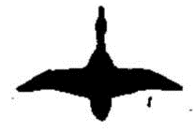
4-й тип летательного аппарата: длинное и широкое крыло небольшой хвост. Большинство гусеобразных птиц имеют короткий хвост, крылья длинные, широкие заострённые у концов. Такое строение летательного аппарата помогает птице перелетать на большие расстояния. Такие птицы приспособлены к долгим перелётам.

Большинство гусеобразных — отменные летуны, для которых характерен быстрый полёт с частыми взмахами крыльев (при этом перья на крыльях вибрируют, издавая характерный для каждого вида звук). Хорошо развитые грудные мышцы, позволяют птицам очень быстро летать, делая частые взмахи крыльями. Как правило, эти птицы хорошо летают, однако при этом их полёт прямолинеен и обладает слабой маневренностью, парить не умеют и даже в спокойной обстановке летят с большими затратами энергии.

5-й тип летательного аппарата: короткие и широкие крылья, хвост короткий, узкий. Такой летательный аппарат имеют большинство воробьиных птиц. Такое строение летательного аппарата помогает птицам перелетать с места на место в поисках корма. Полёт у таких птиц обычно взрывной.

Отметим, что разнообразие форм крыльев в природе почти бесконечно велико, но чаще всего в природе встречаются два основных типа и их модификации: закругленное широкое крыло и заостренное длинное. [11]
Вывод:
- Наименьшую относительную длину крыла имеют следующие птицы: снегирь, серая утка, грач, обыкновенная сойка. Эти птицы живут в лесной зоне (снегирь, обыкновенная сойка), или в лесостепной зоне (грач). Они часто вынуждены летать среди деревьев, между ветками. Поэтому крыло у них относительно короткое.
- Среднюю длину крыла имеют следующие птицы: щегол, свиристель, галка. Это связано с тем, что это зерноядные или всеядные птицы, обитающие в лесостепной и степной зоне. Они совершают более длинные перелеты для поиска новых мест для кормёжки.
- Из данной таблицы следует, что наибольшее соотношение длины крыла к длине тела наблюдается у таких птиц, как болотная сова, полярная сова и обыкновенный канюк. Это связано с тем, что все эти виды являются хищниками и охотятся на лету.
- По результатам анализа данных таблиц можно выделить 5 основных типов летательного аппарата у птиц, однако в природе можно встретить много их производных.

Заключение
При помощи проведённых орнитологических измерений изученных видов птиц мы установили, что по строению летательного аппарата, по относительным размерам птицы и их соотношениям можно определить, где обитает изучаемый вид птицы (т.е. место обитания вида), а также его образ жизни и адаптации вида к условиям обитания.
Строение летательного аппарата птицы – важная характеристика, которая говорит нам о месте обитания птицы и об экологической группе, к которой принадлежит данный вид птицы.
У лесных и лесостепных птиц, как правило, хвост длинный и широкий, выполняет функцию руля и тормоза. Крылья же относительно короткие и закруглённые, широкие. Такие крылья, как и хвост, помогают птицам ловко летать среди деревьев.
У птиц открытых и околоводных пространств крылья, как правило, длинные и узкие, часто заострённые, а хвост же относительно короткий и узкий. Такое строение летательного аппарата помогает птице летать быстро и прямолинейно.
В Омской области выделяют три природные зоны: лесная, лесостепная и степная. В каждой из них широко представлен видовой состав птиц. Всего же в Омской области определяют около 260 видов птиц. Каждый вид птицы выбирает определенное место обитания, в зависимости от типа питания.
По характеру сезонных переселений птицы делятся на: оседло-живущих, кочующих, перелетных. В Омской области обитают птицы всех типов миграций. Для птиц Омской области в связи с равнинным рельефом характерна горизонтальная миграция.
В перспективе работу можно продолжить в направлении изучения характеристик полета и физики полета в зависимости от строения летательного аппарата птиц и использовать это исследование для проектирования модели машущего крыла, а возможно и создания робота-птицы.
Кроме того, результаты работы можно использовать на уроках географии и биологии, а также при составлении творческих задания для межпредметных олимпиад.

Список литературы
- Боголюбов А. С., Жданова О. В., Кравченко М. В. «Справочник по орнитологии. Миграции птиц» Москва, «Экосистема», 2006.
- Красная книга Омской области. Омск, изд. ОмГПУ, 2015 г.
- Рахманов А. И. – Птицы – наши друзья. М., Росагропромиздат., 1989.
- Рябицев В.К. – Птицы Урала, Приуралья и Западной Сибири (справочник - определитель). Екатеринбург, Изд-во Уральского университета, 2001.
- Соловьёв С. А. – Антропогенная изменчивость населения птиц южной лесостепи Прииртышья. Новосибирск, Биол. институт Сиб. отд. АН РАН, 1993.
- Соловьёв С. А., Торопов К. В. – Эколого-фаунистическая характеристика орнитокомплексов южной лесостепи Прииртышья. Омск, 1997.
- Соловьёв С. А. – Птицы Омска и его окрестностей. Новосибирск, издательство «Наука» 2005.
- Аблова И.М., Азарова Л.В, Алексеева Н.Г. — География Омской Области. Природа. Население. Хозяйство. Омск, Министерство образования Омской области, 2008.
- Гладков Н.А. — Полёты в природе. Кто и как летает в животном мире. Москва, Издательство Московского общества испытателей природы, 1948.
- Бесплатная электронная биологическая библиотека. Электронный ресурс. – Режим доступа: https://zoomet.ru/ornitologia.html
- Авилова К. В. Позвоночные животные, изучение их в школе: Птицы Электронный ресурс. – Режим доступа: http://www.birdsbb.ru/pgp/pgp0.htm

Приложение
Описание процесса сбора морфометрических данных о птице. На фотографиях приведены измерения обыкновенного канюка и болотной совы.
 | Описание этапов измерения
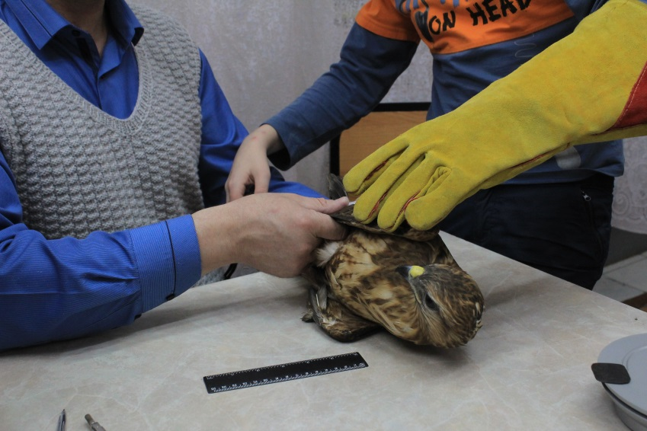 | Защита рук специальными перчатками. Успокоить птицу, подкормить «вкусностями». Закрепить птицу.
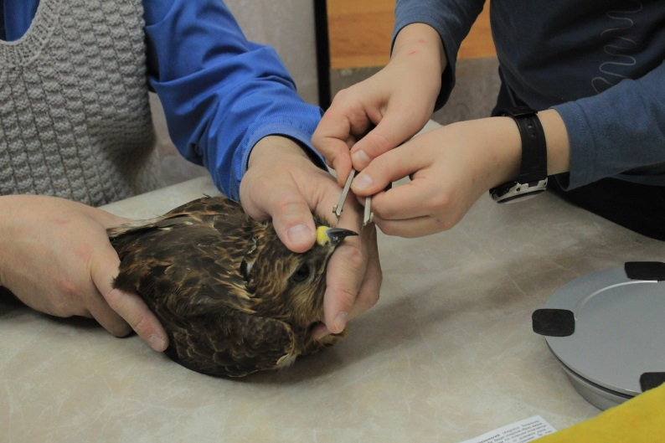 | Измерение длины клюва с помощью измерительного циркуля.
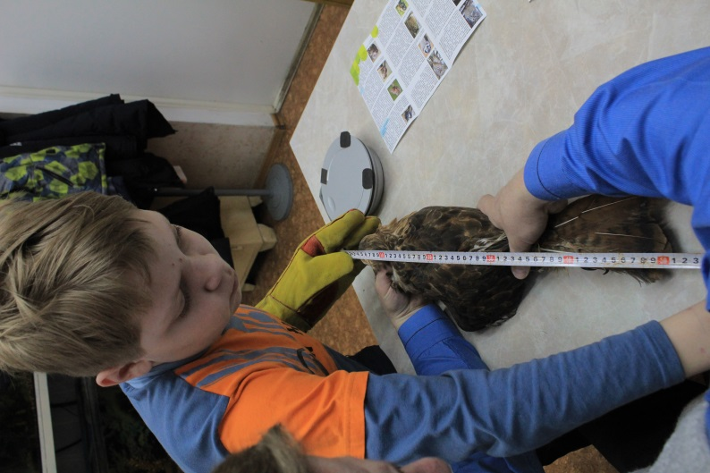 | Измерение тела обыкновенного канюка с помощью сантиметровой ленты.

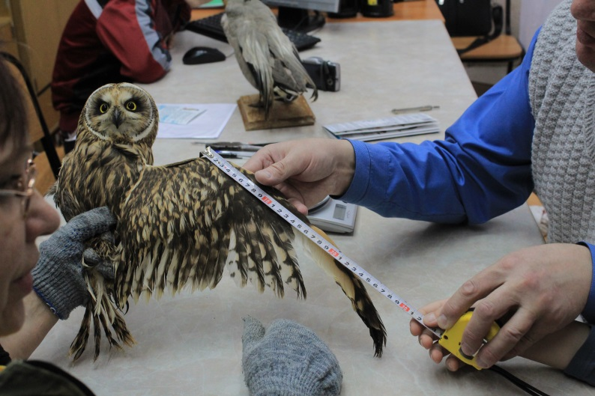 | Измерение длины крыла болотной совы с помощью сантиметровой ленты.
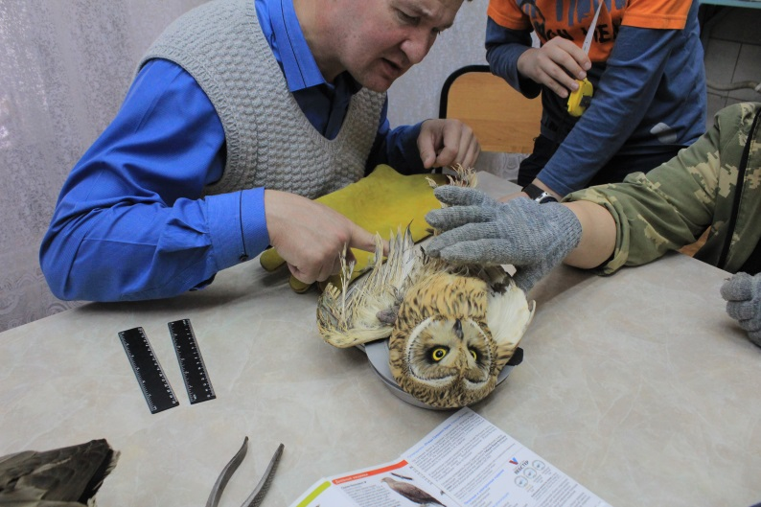 | Измерение с помощью бытовых весов массы тела птицы (болотной совы).

